仲恺农业工程学院

毕 业 论 文

基于SpringBoot的学校财务管理的设计与实现

姓 名 钟钊海

院（系） 计算科学学院

专业班级 信息与计算科学163班

学 号 201621314307

指导教师 杨志伟 何春萌（校外）

职 称 副教授 应用工程师

论文答辩日期 2020 年 5 月 9 日

仲恺农业工程学院教务处制

**Design and implementation of school financial management based on SpringBoot**

Zhong Zhaohai

College of Computational Science

Zhongkai University of Agriculture and Engineering

Guangzhou,China

**Supervisor: Lecturer Yang Zhiwei**

**Engineer He Chunmeng(Extramural Tutor)**

**学生承诺书**

本人郑重承诺：所呈交的毕业论文是本人在导师的指导下独立进行研究所取得的成果。除了文中已用特别标志加以标记的引述内容之外，本论文不含有任何其他个人或集体已经发表或撰写的研究成果。对本文研究做出过重要贡献的个人或集体，均已在文中以明确的方式标明。若在毕业论文的各项检查、评比中被发现有抄袭、剽窃或其他的违规行为，本人愿按学校有关规定接受处理，并承担相应的法律责任。

学生（签名）：

年 月 日

摘 要

财务管理在学校的日常管理中占据了重要的地位，它关系到整个高校的财务状况，合理的财务管理系统可以提高高校的财务管理水平及工作效率。随着会计电算化的普及，学校对于财务系统的要求也越来越高。本系统结合了学校的日常业务以及财务的核心业务，实现了学校对财务这一块进行综合管理的需求。系统基于当下流行的Vue.js以及Spring Boot，采用前后端分离的架构实现了收费，过账，结算工资等业务需求。

关键词：学校财务管理系统 Java EE Spring Boot Vue.js Tomcat

**Abstract**

Financial management plays an important role in the daily management of the University, which is related to the financial situation of the whole university. A reasonable financial management system can improve the financial management level and work efficiency of the University. With the popularization of accounting computerization, the school has higher and higher requirements for the financial system. This system combines the school's daily business and the core business of finance, and realizes the school's demand for comprehensive management of finance. Based on the current popular vue.js and springboot, the system uses a front-end and back-end separation architecture to realize the business requirements of charging, posting, settling wages, etc.

**Key words:** School financial management system;Java EE;SpringBoot;Vue.js;Tomcat

目 录

1 前言 1

1.1 研究目的与意义 1

1.2 研究现状 2

1.3 论文结构 3

2 可行性分析 3

2.1 技术可行性 3

2.2 经济可行性 4

2.3 实施可行性 4

2.4 可行性分析结论 4

3 系统需求分析 4

3.1 收费管理 4

3.2 工资管理 4

3.3 固定资产管理 5

3.4 凭证管理 5

3.5 出纳管理 5

3.6 报表管理 5

3.7 总账管理 5

4 概要设计 5

4.1 系统结构设计 5

4.2 功能模块设计 7

4.2.1 收费管理模块 8

4.2.2 工资管理模块 8

4.2.3 固定资产管理 9

4.2.4 凭证管理 10

4.2.5 出纳管理 11

4.2.6 报表管理 11

4.2.7 总账管理 11

4.2.8 系统管理 11

4.3 数据库设计 12

4.3.1 项目实体E-R图 12

4.3.2 数据库表设计 15

5 详细设计 18

5.1 用户登录操作详细设计 18

6 系统实现 20

6.1 软件开发说明 20

6.1.1 核心开发技术介绍 20

6.1.2 项目技术架构 21

6.2 操作系统界面和功能实现 22

6.2.1 登录界面 22

6.2.2 费用类别设置页面 22

6.2.3 发起缴费 22

7 结语 23

参考文献 24

致谢 25

仲恺农业工程学院 26

# 前言

* 1. 研究目的与意义

随着社会的发展，现代社会条件下的学校经济体制也在不断变化和完善中。过去的学校只有单一的经费来源和简单的教学活动，现在也已经逐步发展成经费来源于科研、租赁、技术生产等多个渠道，教学活动也已经逐步转变为以研究、教育为基础，全面覆盖社会技术研究、技术咨询等领域的复杂型活动。

近年来，关于大学生扩招的消息不断传来，学校的生源也变的庞大起来，这是机遇也是压力。与此同时，学校的教学活动也变得多元化。各个学校想要在这样的浪潮下不被淘汰，就必须不断的创新。学校的软硬件环境也必须更新换代。如此一来，一个更加现代化的财务管理系统也就迫在眉睫了。

伴随着学校管理制度的不断规范化和多元化，在学校传统管理模式下应运而生的各种办公系统也必然会变地寸步难行。学校办学形式和经费渠道多元化也给财务管理系统带来新的挑战[4]。

在我们这个信息化的时代，任何的经济活动都离不开信息化。信息化建设工作也在国内如火如荼的开展当中。作为社会一份子的学校自然也离不开信息化的浪潮，财务工作为学校经济活动中重要的一环，主要对学校的各种财务制度和经济活动进行管理，同时也为学校的后勤、科研、教学等活动保驾护航，备受各方面的关注。在办公自动化背景下，如何将信息化应用到财务管理之中是一个重要的问题。

在学校的各项业务需求之中，财务管理始终都是一个重要的事务，它决定了一个学校能否正常开展经济活动，把握整个学校的经济命脉。因此，针对学校的真实情况，以现实业务为依托开发出一个合理而又高效的财务系统是十分必要的。

* 1. 研究现状

80年代前后，财务软件只要运行于DOS平台，这个时期的财务软件仅仅能完成一些简单的核算任务，它们主要是用来减轻财务人员的工作强度，提高财务数据的精确度。在经过一段时间发展后，可以在局域网内运行的财务软件出现了，这个时期的软件可以进行一定程度的数据共享，但在日常业务的处理上仍是辅助人们做一些简单的事后核算，这显然与企事业的财务业务需求不符。

在1998年到2001年期间，基于C/S架构的财务软件渐渐兴起，它们日常处理业务的范围也在不断扩大，开始出现了针对财务控制、财务分析等方面专业的财务软件。因此这个时期的财务软件又被称为管理型财务软件[5]。

在2001年往后，由于计算机技术的迅猛发展，基于C/S架构的财务软件也展现出了诸多弊端，这个时候基于B/S架构的财务管理软件应运而生，相比于前一世代的财务软件，基于B/S架构的财务管理软件融合性特别强，管理范围也变的广泛起来，切合了这个时期发展越来越蓬勃的电子商务。在这个时期之后基于C/S架构的财务管理软件和基于B/S架构的财务管理软件在市场份额上分庭抗礼。

在近年来，由于大数据的概念越炒越热，数字与信息早已成为一种潮流，企业日常处理的财务数据越来越庞大，越来越复杂，而财务也在企业的日常管理中占比越来越大。企事业希望这个时期的财务管理软件可以提供决策数据以辅助决策者进行决策。在这个时期的财务管理软件需要具备自动统计的功能，以此来生成每一个月，每一个季度，每一年的经济状况统计，方便管理者做出下一期的销售计划。除此之外，财务管理软件也可以在多种设备端上使用，这个时候C/S架构的财务管理系统已经展现颓势了。

由于工作的原因，我了解到C/S架构的财务管理软件仍在大多数学校中被使用，但是其不能实现大范围内的信息共享，也不够便利。因此，为了提高学校的财务处理效率，学校急需一个智能便利的财务管理系统。

* 1. 论文结构

第一部分是前言，讲述本论文的研究目的与意义。

第二部分是可行性分析，通过系统定义进一步对系统进行可行性分析，系统的可行性分析主要包括技术可行性、经济可行性、实施可行性。通过可行性研究，表明基于Spirng Boot的学校财务管理系统是可行的。

第三部分是需求分析，从需求角度分析了一个学校财务管理系统需要什么。

第四章是概要设计，简单的介绍了系统结构设计，功能模块设计，数据库设计。

第五章是详细设计，重点选取了用户登录功能来进行讲解。

第六章是系统实现，这里进行了软件开发说明和操作系统界面个功能实现的说明。

# 可行性分析

通过上文，我们可以清晰得知道，基于B/S架构的财务管理系统已经渐渐成为了主流，下面我从三个方面进行系统的可行性分析。

* 1. 技术可行性

系统是基于SpringBoot和Vue.js来开发的，SpringBoot是伴随着Spring4.0诞生的，从字面理解，Boot是引导的意思，因此SpringBoot帮助开发者快速搭建Spring框架,它继承了Spring框架的优秀基因，简化了使用Spring的过程，可以帮助开发者快速启动一个Web容器[6]。它对主流框架的无配置集成极大的提高了软件开发部署的效率，因此我选择了SpringBoot作为服务端的开发语言。Vue.js是一套轻量的用于构建用户界面的渐进式框架，它十分容易学习并且很容易与其他库或已有项目做整合，能够快速的使用它简洁的API去开发一个复杂的单页面应用。这两项技术具有十分容易上手且能快速投入开发的特点，因此在后期系统的升级维护中可以大大减少学校的维护成本，也可以使得系统快速的更新换代。系统采用前后端分离的架构，这种架构可以极大的减轻服务器的压力，可以让开发人员快速的定位到bug出现的地方，可以大大提升开发效率。而且这种架构下的软件仅仅只需要用一个浏览器便可以访问到软件的所有内容，提升了软件的便捷性[7]。

* 1. 经济可行性

我们都知道财务管理是一项复杂且重复的工作，面对现如今学校如此庞大的财务业务量，如果还是使用人工的方式去进行财务的核算，将会浪费大量人力物力，而采用计算机进行财务管理的方式可以节省许多不必要的浪费。另外，学校拥有的软硬件设施齐全，减轻了系统的开发和运维成本。财务管理系统可以大大提升财务人员的工作效率和准确性，为学校做出好的经济决策打好了基础，从经济利益方面来看，这是非常有益的。

* 1. 实施可行性

目标系统不需要安装任何插件和软件，只需要部署在学校服务器上就可以通过浏览器就可以打开。如果遇上系统需要维护或者升级，我们仅仅需要将服务器上面的源程序进行更新替换即可，不需要相关人员再去更新软件。这种便捷性使得相关人员不需要很高的计算知识就可以上手。

* 1. 可行性分析结论

可行性研究结论：可行。

可行性研究说明：通过以上各方面的分析，财务管理系统是经济实惠且便利的，非常适合于学校。

# 系统需求分析

目标系统以学校财务管理流程为核心，结合了学校其他的业务需求，实现学校日常财务的综合管理。该系统充分结合了工资管理、收费管理、凭证管理等财务的日常业务需求，规范了学校的综合管理。由于财务管理的业务十分复杂，目标系统主要有如下需求：

* 1. 收费管理

收费业务是贯穿整个学期的工作，它异常重要且十分繁琐，给财务人员带来了十分巨大的工作量。使用财务管理系统来进行收费管理，简化了财务人员的工作，也使得财务人员对缴费的人员有更加直观的感受。而且，它规范了学校收费的流程，提高了学生缴费的效率。

* 1. 工资管理

在传统的结算工资业务中，财务人员往往是使用Excel表格进行操作，每个月都需要填写大量的数据，这个重复的操作十分耗费财务人员的精力，使得错误十分容易出现。而在工资管理中，只需要录入原始的人员数据且设定好工资的计算方式，系统就能自动算出本月每个员工的工资，且在财务确认无误出纳审核完成后，就会产生一个工资转账凭证，大大提高了工作效率和准确性。

* 1. 固定资产管理

固定资产是学校正常运作的基石，没有它，一切教学活动都开展不起来。在固定资产管理模块中，可以设置固定资产的类别、进行资产的变动、进行资产的计提折旧等。这样就可以规范的管理学校的固定资产，提高固定资产的利用率。

* 1. 凭证管理

凭证是记录经济业务、明确经济责任的书面证明，也是登记账簿的依据。它在财务管理中是十分重要的数据，记录了学校产生的经济业务，也是目标系统主要储存的数据。在凭证管理模块中，应该提供凭证的手工录入或批量导入，也应该提供凭证的审核与过账等功能。

* 1. 出纳管理

出纳是按照有关规定和制度，办理本单位的现金收付、银行结算及有关账务，保管库存现金、有价证券、财务印章及有关票据等工作的总称。在出纳管理中，出纳人员可以对学校经济业务中发生的现金或银行收付款进行审核，并且可以将收付款的相关数据录入系统生成对应的凭证。

* 1. 报表管理

在报表管理模块中，用户可以查看日报表、月报表、年报表等，用户可以通过设置来生成自定义的报表。通过这些报表，用户可以了解在一段时间内学校的经济状况，从而做出更好的决策。

* 1. 总账管理

总账是指总分类账簿也称总分类账。是根据总分类科目开设账户，用来登记全部经济业务，进行总分类核算，提供总括核算资料的分类账簿。在这个模块用户可以查看会计科目余额表 、会计科目明细账等。在这里用户可以清晰的看到经济业务来往产生的影响。

# 概要设计

* 1. 系统结构设计

根据财务管理的需求和业务，系统在三层架构的基础上采用了前后端分离的思想。前后端分离让前端的维护人员只用关注前端（Vue.js），后端的维护人员只用关注后端（Java），这样做降低了项目的耦合度。三层架构是一个分层式的软件体系架构设计，它可适用于任何一个项目，它具有低耦合性、高重用性和可适用性等特点。系统的详细架构如下图1所示。



图1 系统架构图

* 1. 功能模块设计

目标系统的功能模块设计如图2所示

图2 功能模块图

* + 1. 收费管理模块

收费是学校经济业务中重要的一环，也是不能出现错误的一环。因此，在收费模块中，系统提供了发起缴费、通知用户缴费、在线缴费、 打印缴费单等功能。在发起一个缴费之后，系统会自动通知用户去进行在线缴费，在所有用户都付款完毕后，系统会为这一次缴费生成一张凭证，以供财务人员进行记账。

收费管理业务流程如图3所示



图3 收费管理业务流程

* + 1. 工资管理模块

在传统的结算工资业务中，财务人员往往是使用Excel表格进行操作，每个月都需要填写大量的数据，这个重复的操作十分耗费财务人员的精力，使得错误十分容易出现。在工资管理模块中，系统提供了职工设置、工资参数设置、结算工资、工资查询等功能。财务人员只需要在职工设设置好职工的岗位、职务、职称，然后在参数设置中设置好工资信息和工资算法，系统就会自动为每个员工生成该月的工资进行结转，结转后系统会产生一张凭证

工资管理模块的业务流程如图4所示



图4 工资管理业务流程

* + 1. 固定资产管理

固定资产是学校正常运作的基石，没有它，一切教学活动都开展不起来。目标系统提供了资产登记、资产变动、计提折旧等功能，资产登记是财务人员登记已有的资产，在资产变动里可以进行资产采购、资产减少报废等，计提折旧中可以进行资产的计提折旧。

固定资产的业务流程如图5所示



图5 固定资产管理业务流程图

* + 1. 凭证管理

凭证是记录经济业务、明确经济责任的书面证明，也是登记账簿的依据。它在财务管理中是十分重要的数据，记录了学校产生的经济业务，也是目标系统主要储存的数据。凭证管理模块提供了凭证录入、凭证审核、凭证过账等功能。

凭证管理模块的业务流程如图6所示



图6 凭证管理业务流程图

* + 1. 出纳管理

在出纳管理中，出纳人员可以对学校经济业务中发生的现金或银行收付款进行审核，并且可以将收付款的相关数据录入系统生成对应的凭证。在出纳管理模块中，出纳人员在日常处理中可以录入现金日记账或者银行日记账，在进行对账后，可以进行扎帐操作。

出纳管理模块的业务流程如图7所示



图7 出纳管理模块的业务流程

* + 1. 报表管理

在报表管理模块中，用户可以查看日报表、月报表、年报表等，用户也可以通过设置来生成自定义的报表。

* + 1. 总账管理

总账是指总分类账簿也称总分类账。是根据总分类科目开设账户，用来登记全部经济业务，进行总分类核算，提供总括核算资料的分类账簿。在这个模块用户可以查看会计科目余额表 、会计科目明细账等。在这里用户可以清晰的看到经济业务来往产生的影响。

* + 1. 系统管理

系统管理是一个系统的基石，在系统管理模块中，用户进行初始化设置，在这里可以初始化会计科目表和期初余额。用户也可以进行权限设置，这对财务数据的安全是有利的。一个健壮的系统也必然有一个完善的日志管理，因此，本系统也提供了日志管理，以供运维人员去排查错误。

* 1. 数据库设计

数据库的良好设计有利于软件系统扩展，一个好的数据库设计是软件系统的基石。众所周知，财务的业务数据是十分复杂的，这些数据的格式也是有着严格规范的。因此数据库设计的恰当与否直接影响了系统的实现和业务逻辑的正确性。下面将具体的介绍目标系统的数据库设计。

* + 1. 项目实体E-R图

本学校财务管理系统抽象出来的实体对象共计30个，具体有如下实体：费用类别、通知缴费、职工表、工资基本信息、工资杂项信息、凭证信息等多个实体。由于实体数量较多，下面介绍几个比较重要的实体类型。

1. 凭证信息实体

凭证信息是整个系统的核心，在系统里做的每一张涉及到收款或者付款的单据都会产生凭证。凭证信息的E-R图如图8所示：



图8 凭证信息E-R图

1. 通知缴费实体

通知缴费是收费管理最主要的业务，这里说的通知缴费是收费人员提起缴费时所提交的单据，其E-R图见图9。



图9 通知缴费实体E-R图

1. 缴费详情实体

缴费详情指的是用户提出缴费申请后审核通过后出现的针对每一个需要缴费的用户的通知单，其E-R图见图10。



图10 缴费详情E-R图

1. 职工实体

职工是系统的用户的划分，每个学校都有自己的职工，本系统提供职工查看自己的工资和在线缴费的功能。职工实体是工资模块的一个重要实体，其E-R图见4-10



图11 职工实体E-R图

1. 工资基本信息实体

工资基本信息是工资管理模块正确运行的关键，它存储了职工的基础工资信息。它的E-R图见图12



图12 工资基本信息实体E-R图

1. 工资杂项信息表

工资杂项信息是奖金、福利、津贴等的抽象。它也是工资的一个重要组成。它的E-R图见图13



图13 工资杂项实体E-R图

1. 会计科目实体

会计科目是对会计要素对象的具体内容进行分类核算的类目，是财务系统中重要得实体。它的E-R图见图14



图14 会计科目实体E-R图

* + 1. 数据库表设计

系统中用到了40个数据表，其中包括了会计科目表、凭证信息表、职工表、费用类别表等。

1. 数据库表汇总

表1 数据库表汇总

|  |  |  |  |
| --- | --- | --- | --- |
| **名称** |  | **代码** | **注释** |
| （续上表）用户表 |  | system_user | 记录用户账号密码 |
| 学生信息表 |  | system_stuinfo | 记录学生的信息 |
| 费用类别表 |  | cm_feekind | 记录系统收费的类别信息 |
| 通知缴费信息表 |  | cm_paynotice | 记录发起缴费的信息表 |
| 缴费详情表 |  | cm_paydetail | 记录针对学生的通知缴费单信息 |
| 工资基本信息表 |  | sm_salaryinfo | 记录工资基本信息 |
| 工资杂项信息表 |  | sm_salsundry | 记录津贴等的工资杂项信息 |
| 职工信息表 |  | sm_staffinfo | 记录职工基本信息 |
| 实发工资信息表 |  | sm_netsalary | 记录每月实发工资信息 |
| 固定资产信息表 |  | am_assetinfo | 记录固定资产信息 |
| 资产采购申请表 |  | am_assetorder | 记录固定资产采购申请信息 |
| 凭证信息表  日记账信息表 |  | vm_voucherinfo  tm_journalinfo | 记录凭证信息  记录日记账信息 |

下面我将介绍几个重要的数据库表。

1. 用户表

用户表是登录的关键，biz_id关联的是学生信息表的id或职工信息表的id，如表2所示。

表2 用户表

|  |  |  |  |  |
| --- | --- | --- | --- | --- |
| **名称** | **代码** | **外键** | **主键** | **数据类型** |
| id | id | 否 | 是 | varchar(32) |
| 用户名 | name | 否 | 否 | varchar(32) |
| 账号 | account | 否 | 否 | varchar(32) |
| 用户密码 | password | 否 | 否 | varchar(255) |
| 用户类型  业务id | role_id  biz_id | 是  是 | 否  否 | varchar(32)  varchar(32) |

1. 通知缴费信息表

通知缴费信息是用户提交缴费申请时产生的业务数据，如表3所示。

表3 通知缴费信息表

|  |  |  |  |  |
| --- | --- | --- | --- | --- |
| **名称** | **代码** | **外键** | **主键** | **数据类型** |
| id | id | 否 | 是 | varchar(32) |
| 单号 | code | 否 | 否 | varchar(32) |
| 缴费期限 | deadline | 否 | 否 | varchar(32) |
| 时间字段 | period | 否 | 否 | varchar(32) |
| 收费机构 | org | 否 | 否 | varchar(32) |
| 缴费金额 | amount | 否 | 否 | decimal(19,2) |
| 状态 | status | 否 | 否 | varchar(32) |
| 缴费总金额 | totalmount | 否 | 否 | decimal(19,2) |
| 摘要 | memo | 否 | 否 | varchar(255) |
| 会计科目 | account_id | 是 | 否 | varchar(32) |
| 费用类别 | feekind_id | 是 | 否 | varchar(32) |

1. 职工信息表

职工信息是登录和工资管理模块都要用到的重要业务数据，如表4所示。

表4 职工信息表

|  |  |  |  |  |
| --- | --- | --- | --- | --- |
| **名称** | **代码** | **外键** | **主键** | **数据类型** |
| id | id | 否 | 是 | varchar(32) |
| 联系方式 | mobile | 否 | 否 | varchar(32) |
| 入职日期 | entrydate | 否 | 否 | datetime(6) |
| 名称 | name | 否 | 否 | varchar(32) |
| 性别 | sex | 否 | 否 | varchar(32) |
| 证件号码 | cardnumber | 否 | 否 | varchar(32) |
| 学历 | degree | 否 | 否 | varchar(32) |
| 银行账户信息 | bankaccount_id | 是 | 否 | varchar(32) |
| 职工分类 | staffkind_id | 是 | 否 | varchar(32) |
| 工资基本信息 | salaryinfo_id | 是 | 否 | varchar(32) |
| 工资杂项信息 | salsundry_id | 是 | 否 | varchar(32) |
| 实发工资信息 | netsalary_id | 是 | 否 | varchar(32) |

1. 固定资产信息表

固定资产信息是固定资产管理模块都要用到的重要业务数据，如表5所示。

表5 固定信息表

|  |  |  |  |  |
| --- | --- | --- | --- | --- |
| **名称** | **代码** | **外键** | **主键** | **数据类型** |
| id | id | 否 | 是 | varchar(32) |
| 编号 | code | 否 | 否 | varchar(32) |
| 资产名称 | name | 否 | 否 | datetime(6) |
| 原价值 | originamt | 否 | 否 | decimal(19,2) |
| 残值率 | scraprate | 否 | 否 | varchar(32) |
| 报损日期 | scrapdate | 否 | 否 | datetime(6) |
| 规格 | norm | 否 | 否 | varchar(32) |
| 入库日期 | inputdate | 否 | 否 | datetime(6) |
| 是否报损 | isscrap | 否 | 否 | varchar(32) |
| 资产类别信息 | assetkind_id | 是 | 否 | varchar(32) |
| 资产折旧信息 | assetfix_id | 是 | 否 | varchar(32) |

# 详细设计

* 1. 用户登录操作详细设计

本系统的所有操作都是要登录之后才进行的，具体可以将用户操作流程分为如下几点：

系统管理人员登录操作流程

在首页的登录弹窗输入系统管理人员的账号密码，通过验证后便会登录到系统首页。系统管理人员的操作权限是最大的，可以进行任何操作，可以看到所有的菜单。

财务管理人员登录操作流程

在首页的登录弹窗输入财务管理人员的账号密码，通过验证后会登录到系统首页。财务管理人员可以看到财务管理、出纳管理、总账管理、报表管理等几个一级菜单，可以进行跟财务相关的一些操作。

固定资产管理人员登录操作流程

在首页的登录弹窗输入固定资产管理人员的账号密码，通过验证后会登录到系统首页。固定资产管理人员可以看到固定资产管理与工资管理的菜单。在固定资产管理的菜单下可以进行与固定资产有关的操作。

收费管理人员登录操作流程

在首页的登录弹窗输入收费管理人员的账号密码，通过验证后会登录到系统首页。固定资产管理人员可以看到收费管理与工资管理的菜单。在收费管理的菜单下可以进行与收费管理有关的操作。

学生登录操作流程

在首页的登录弹窗输入学生的账号密码，通过验证后会登录到系统首页。学生可以看到收费管理的菜单。在收费管理的菜单下可以进行在线缴费的操作。

老师登录操作流程

在首页的登录弹窗输入老师的账号密码，通过验证后会登录到系统首页。老师可以看到工资管理的菜单。在工资管理的菜单下可以进行查看工资的操作。

登录的具体操作流程如图15所示：



图15 用户登录操作流程图

用户登录操作系统具体权限说明

财务系统的业务数据反映了一个学校的经济状况，也涉及到了钱款的交易，因此财务系统的安全性是非常重要的。因此本系统实现了方法级别的权限认证。本正文内容的权限流程图如图16所示：



图16 系统权限流程图

# 系统实现

* 1. 软件开发说明
     1. 核心开发技术介绍

1. Spring Boot

Spring Boot是由Pivotal团队提供的全新框架，其设计目的是用来简化新Spring应用的初始搭建以及开发过程。该框架使用了特定的方式来进行配置，从而使开发人员不再需要定义样板化的配置[8]。

Spring Boot框架中有两个非常重要的策略：开箱即用和约定优于配置。开箱即用，Outofbox，是指在开发过程中，通过在MAVEN项目的pom文件中添加相关依赖包，然后使用对应注解来代替繁琐的XML配置文件以管理对象的生命周期。这个特点使得开发人员摆脱了复杂的配置工作以及依赖的管理工作，更加专注于业务逻辑。约定优于配置，Convention over configuration，是一种由Spring Boot本身来配置目标结构，由开发者在结构中添加信息的软件设计范式。这一特点虽降低了部分灵活性，增加了BUG定位的复杂性，但减少了开发人员需要做出决定的数量，同时减少了大量的XML配置，并且可以将代码编译、测试和打包等工作自动化。

1. Vue.js

Vue.js是一套用于构建用户界面的渐进式框架。与其它大型框架不同的是，Vue.js被设计为可以自底向上逐层应用。Vue.js的核心库只关注视图层，不仅易于上手，还便于与第三方库或既有项目整合。另一方面，当与现代化的工具链以及各种支持类库结合使用时，Vue.js也完全能够为复杂的单页应用提供驱动。

1. Axios

Axios 是一个基于 promise 的 HTTP 库，可以用在浏览器和 node.js 中。它具有如下几个特点：①从浏览器中创建 XMLHttpRequests。②从 node.js 创建 http 请求。③支持 Promise API。④拦截请求和响应。⑤转换请求数据和响应数据。⑥自动转换 JSON 数据。⑦客户端支持防御 XSRF。

1. MyBatis

MyBatis 是一款优秀的持久层框架，它支持定制化 SQL、存储过程以及高级映射。MyBatis 避免了几乎所有的 JDBC 代码和手动设置参数以及获取结果集。MyBatis 可以使用简单的 XML 或注解来配置和映射原生信息，将接口和 Java 的 POJOs(Plain Ordinary Java Object,普通的 Java对象)映射成数据库中的记录。

1. Spring MVC

Spring MVC 是一个模型 - 视图 - 控制器（MVC）的Web框架建立在中央前端控制器servlet（DispatcherServlet），它负责发送每个请求到合适的处理程序，使用视图来最终返回响应结果的概念。Spring MVC 是 Spring 产品组合的一部分，它享有 Spring IoC容器紧密结合Spring松耦合等特点，因此它有Spring的所有优点。

1. Activiti5

Activiti5是由Alfresco软件在2010年5月17日发布的业务流程管理（BPM）框架，它是覆盖了业务流程管理、工作流、服务协作等领域的一个开源的、灵活的、易扩展的可执行流程语言框架[9]。

1. MySQL

MySQL是一个关系型数据库管理系统，由瑞典MySQL AB 公司开发，属于 Oracle 旗下产品。MySQL 是最流行的关系型数据库管理系统之一，在 WEB 应用方面，MySQL是最好的 RDBMS (Relational Database Management System，关系数据库管理系统) 应用软件之一。MySQL所使用的 SQL 语言是用于访问数据库的最常用标准化语言。由于其体积小、速度快、总体拥有成本低，尤其是开放源码这一特点，一般中小型网站的开发都选择 MySQL 作为网站数据库。

1. Tomcat

Tomcat 服务器是一个免费的开放源代码的Web 应用服务器，属于轻量级应用服务器，在中小型系统和并发访问用户不是很多的场合下被普遍使用，是开发和调试JSP 程序的首选。对于一个初学者来说，可以这样认为，当在一台机器上配置好Apache 服务器，可利用它响应HTML（标准通用标记语言下的一个应用）页面的访问请求。实际上Tomcat是Apache 服务器的扩展，但运行时它是独立运行的，所以当你运行tomcat 时，它实际上作为一个与Apache 独立的进程单独运行的。

* + 1. 项目技术架构

根据财务管理的需求和业务，系统在三层架构的基础上采用了前后端分离的思想。前后端分离让前端的维护人员只用关注前端（Vue.js），后端的维护人员只用关注后端（Java），这样做降低了项目的耦合度。三层架构是一个分层式的软件体系架构设计，它可适用于任何一个项目，它具有低耦合性、高重用性和可适用性等特点。

* 1. 操作系统界面和功能实现
     1. 登录界面

在系统首页点击登录按钮会弹出一个弹窗，输入用户名和密码后系统验证无误后便会进入系统。如图17。



图17 系统登录界面

* + 1. 费用类别设置页面

在这里可以进行费用类别的设置，可以进行添加和修改等操作。见图18

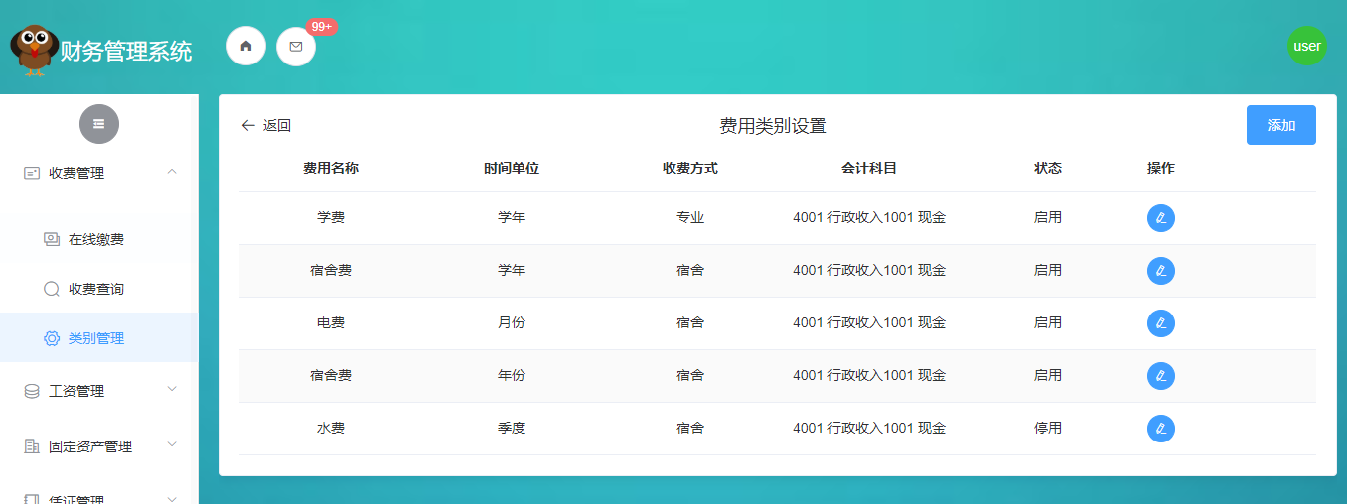

图18 费用类别设置图

* + 1. 发起缴费

用户点击收费管理菜单中的在线缴费便会进入图19中的页面。在通知缴费页签中可以发起通知缴费的操作，如图20，在这里用户可以设置缴费的相关操作。

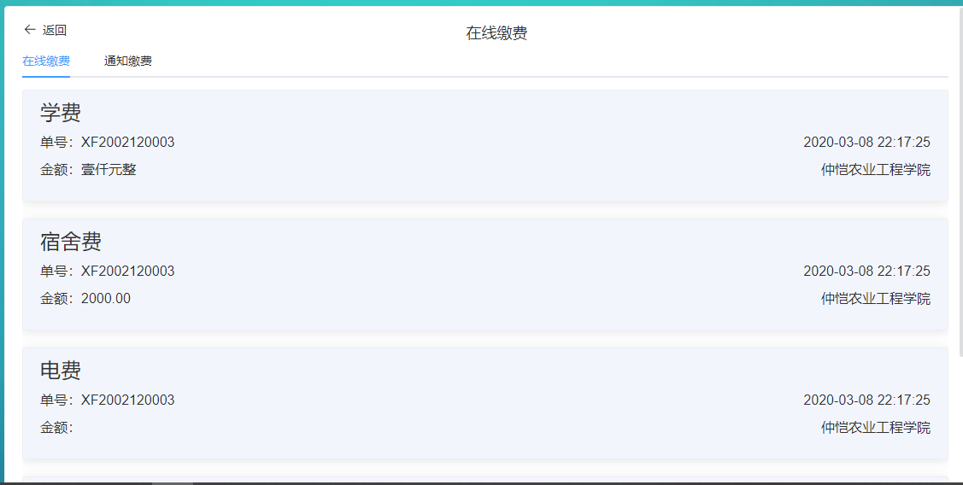

图19 在线缴费页面

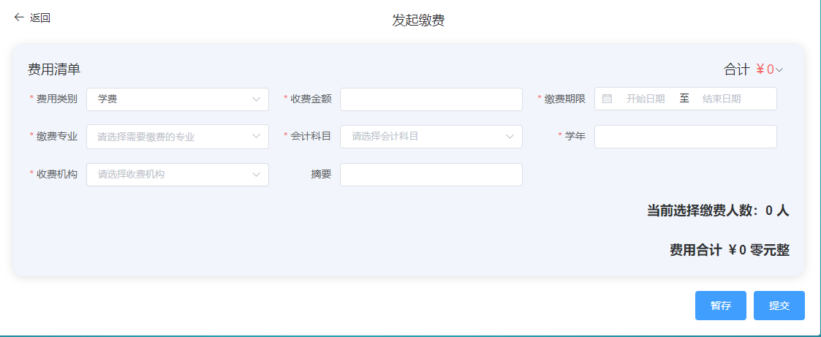

图20 发起缴费页面

# 结语

本系统是结合了学校的一些实际需求而开发的，该系统中充分结合了财务核算、学生收费、工资管理等需求，使得财务管理变得更加得便捷。在系统中我加入了一些日常工作中学到的一些技术如工作流引擎、导出和导入Excel表格等，这些都技术有效地帮助我解决了一些开发中的痛点如将审核流程转换成代码去描述等等。但是由于我本身的财务知识的局限性，导致系统也存在很多的不足如无法精细把所有财务日常的工作涵盖进来。总的来说，在这次的毕业设计中我学到并掌握了许多新的技术，这些技术也帮助我在工作中扬帆起航。

参　考　文　献

1. 胡思康. 软件工程基础[M]. 北京: 清华大学出版社, 2012．
2. (美)Bruce Ecke 著, 陈昊鹏 译. Java编程思想[M]. 北京: 机械工业出版社, 2005.
3. 丁天翔.浅析高校实验室财务管理系统的设计与实现[J].商讯,2019(28):20-21.吴紫标, 夏榕. 浅议在Internet环境下的办公自动化[J]. 科技管理研究, 2004, 24(3): 111-113.
4. 欧阳明. 基于J2EE的高校教务管理系统设计与实现[D].江西财经大学,2019.
5. 宋永利.基于J2EE的高校财务管理系统设计与研究[J].电子设计工程,2017,25(19):68-70+74.
6. 洪亮. J2EE平台架构下高职院校财务管理系统设计与实现[D].湖南大学,2015.
7. 陈倩怡,何军.Vue+Springboot+MyBatis技术应用解析[J].电脑编程技巧与维护,2020(01):14-15+28.
8. 熊永平.基于SpringBoot框架应用开发技术的分析与研究[J].电脑知识与技术,2019,15(36):76-77.
9. 付晓明.企业管理系统集成Activiti工作流引擎的研究[J].电脑知识与技术,2019,15(26):235-236.
10. 陈倩怡,何军.Vue+Springboot+MyBatis技术应用解析[J].电脑编程技巧与维护,2020(01):14-15+28.
11. 孟祥双.前后端分离式WEB应用开发研究[J].电子元器件与信息技术,2019,3(06):40-43.
12. 迟殿委.前后端分离的Web架构解决方案[J].智慧工厂,2019(06):37-38.

致　　　　谢

时光如梭，如歌。转眼间，四年的本科生求学生活即将结束，站在毕业的门槛上，回首往昔，奋斗和辛劳成为丝丝的记忆，甜美与欢笑也都尘埃落定。仲恺农业工程学院以其优良的学习风气、严谨的科研氛围教我求学，以其博大包容的情怀胸襟、浪漫充实的校园生活育我成人。值此毕业论文完成之际，我谨向所有关心、爱护、帮助我的人们表示最诚挚的感谢与最美好的祝愿。

本论文是在论文指导老师杨志伟副教授的悉心指导之下完成的。导师渊博的专业知识，严谨的治学态度，精益求精的工作作风，诲人不倦的高尚师德，朴实无华、平易近人的人格魅力对我影响深远。本论文从选题到完成，几易其稿，每一步都是在导师的指导下完成的，倾注了导师大量的心血，在此我向我的论文指导老师杨志伟副教授表示深切的谢意与祝福!

其次还要感谢父母在我求学生涯中给与我无微不至的关怀和照顾，一如既往地支持我、鼓励我。

　　此外，我还要感谢我可爱的本科生班的所有同学，是你们使我感受到大家庭的温暖，再次体验到了同学之间深厚的友谊。虽然马上就要毕业了，但是我们在这四年里建立的友谊将不会随着学业的完成而终结。

仲恺农业工程学院

**本科毕业论文(设计)成绩评定表**

|  |  |  |  |
| --- | --- | --- | --- |
| 学 院 | 计算科学学院 | 专业班级 | 信息与计算科学16?班 |
| 姓 名 |  | 学 号 |  |
| 毕业论文(设计)题目 |  | | |
| 校内指导教师姓名 |  | 职务/职称 |  |
| 校外指导教师姓名 |  | 职务/职称 |  |
| 指导教师评语及评分：  XXXXXXXXXXXXXXXXXXXXXXXXXXXXXXXXXXXXXXXXXXXXXXXXXXXXXXXXXXXXXXXXXXXXXXXXXXXXXXXXXXXXXXXXXXXXXXXXXXXXXXXXXXXXXXXXXXXXXXXXXXXXXXXXXXXXXXXXXXXXXXXXXXXXXXXXXXXXXXX。  评分为:  签名：  2020 年 4月 20 日 | | | |
| 评阅老师评语及评分：  XXXXXXXXXXXXXXXXXXXXXXXXXXXXXXXXXXXXXXXXXXXXXXXXXXXXXXXXXXXXXXXXXXXXXXXXXXXXXXXXXXXXXXXXXXXXXXXXXXXXXXXXXXXXXXXXXXXXXXXXXXXXXXXXXXXXXXXXXXXXXXXXXXXXXXXXXXXXXXX。  评分为:  签名：  2020 年 4 月 25 日 | | | |

|  |  |  |  |  |  |  |  |  |
| --- | --- | --- | --- | --- | --- | --- | --- | --- |
| 答辩记录：  答辩秘书：  2020 年 5 月 ? 日 | | | | | | | | |
| 答辩小组评价意见及评分：  XXXXXXXXXXXXXXXXXXXXXXXXXXXXXXXXXXXXXXXXXXXXXXXXXXXXXXXXXXXXXXXXXXXXXXXXXXXXXXXXXXXXXXXXXXXXXXXXXXXXXXXXXXXXXXXXXXXXXXXXXXXXXXXXXXXXXXXXXXXXXXXXXXXXXXXXXXXXXXX。  评分为:  答辩组长：  2020年 5 月 ? 日 | | | | | | | | |
| 论文(设计)成绩 | 指导老师（40%） | | 评阅老师（20%）  折算分 | | 答辩小组（40%）  折算分 | | 总评分 | 等级 |
| 原始分 | 折算分 | 原始分 | 折算分 | 原始分 | 折算分 |
|  |  |  |  |  |  |  |  |
| 学院答辩领导小组(委员会)审核意见 | 根据指导老师、评阅老师和答辩小组的评分，同意该生的毕业论文成绩评定为（ ）等次。  签章：  2020 年 5 月 30 日 | | | | | | | |

注：1、论文(设计)成绩一栏中，折算分分别由指导老师（40%）、评阅老师（20%）、答辩小组（40%）给出

的原始分乘以各自百分比例所得。总评分由折算分相加所得。

2、“等级”：90分以上为“优秀”、80―89分为“良好”、70―79分为“中等”、60―69分为“及格”、59分以下为“不及格”。